ТОПОГРАФИЯ Co ПОКРЫТИЯ ПОЛУЧЕННОГО ИОННО-АССИСТИРОВАННЫМ ОСАЖДЕНИЕМ

С.М. Барайшук1*), М. Вертель 2), В.К Долгий1)

1) Белорусский государственный аграрный технический университет, Минск, Беларусь

2) Институт физики, университета M. Кюри-Склодовской, Люблин, Польша

*) e-mail: bear_s@rambler.ru

Осаждение светопрозрачных коррозионно стойких защитных покрытий является перспективным направлением модификации поверхности функциональных материалов. В нашей работе образцы кремния модифицировались нанесением Co при ускоряющем потенциале 7 кВпоток ассистирующих ионов (2,7–10,8)⋅1016 Со+/см2. Состав поверхности изучен ранее в [1]. Изучение топологии проводилось c применением атомно-силового микроскопа NT 206 в сочетании со сканирующей электронной микроскопией с использованием EDX Oxford Instruments AZtecEnergy-Advanced с кремний-дрейфовым детектором.

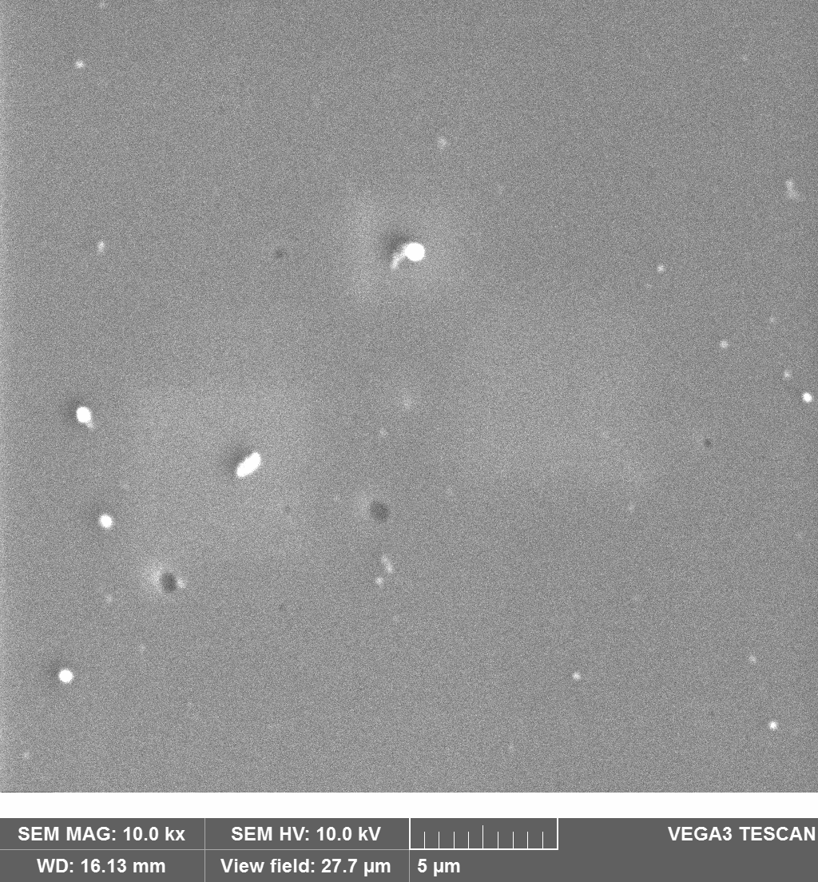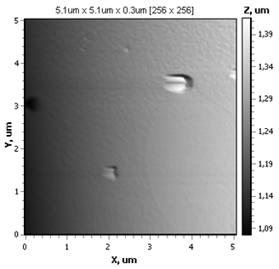

Рис. 1. Топография поверхности кремния модифицированного нанесением Co полученная СЭМ и АСМ соответственно.

Характеристики получаемой поверхности позволяют рассматривать возможность применения таких покрытий в качестве лицевых контактов сенсорных элементов.

ЛИТЕРАТУРА

1. [Бобрович О.Г.](https://elibrary.ru/author_items.asp?authorid=802079), [Ташлыков И.С.](https://elibrary.ru/author_items.asp?authorid=507278), и др.// Физика и xимия обработки материалов, 2006, №1, с. 54–58.